Министерство образования и науки Российской Федерации федеральное государственное бюджетное образовательное учреждение высшего образования "Российский экономический университет имени Г.В.Плеханова"

**МОСКОВСКИЙ ПРИБОРОСТРОИТЕЛЬНЫЙ ТЕХНИКУМ**

**Индивидуальный проект**

|  |  |
| --- | --- |
| Специальность: | 10.02.05 «Обеспечение информационной безопасности автоматизированных систем» |
| Дисциплина: | Алгоритмизация и программирование |
| Тема: | Калькулятор C# |
|  |  |
| Выполнил:  Студент группы  БИ-50-2-18  ФИО: Молов Рауль  Дата «_»2020г. | Проверил:  Преподаватель  Сачков А.Н  Дата «__» ________2020г.  Оценка: ____________ |

Москва 2020

Первым делом продемонстрирую дизайн программы.

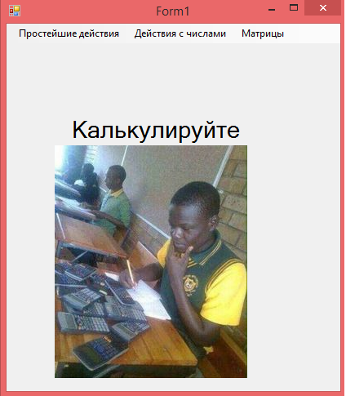

В выдвижном списке пользователь будет выбирать, что делать.

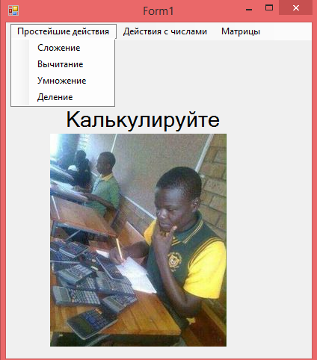

Пользователь нажимая на один из пунктов открывает форму, в которой происходит собственное действие.

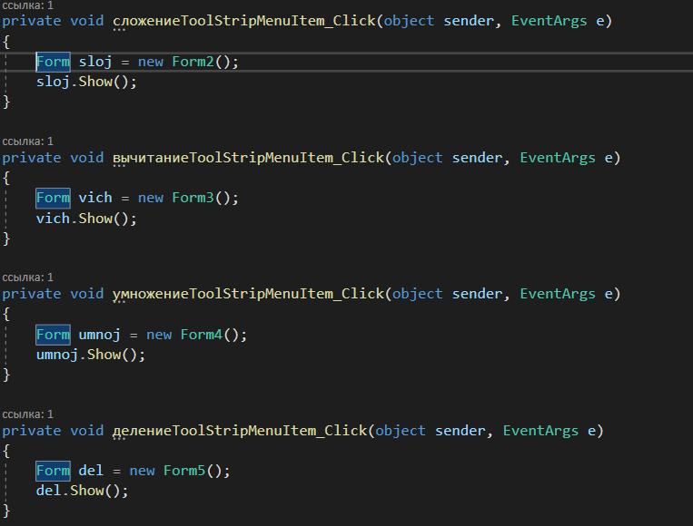

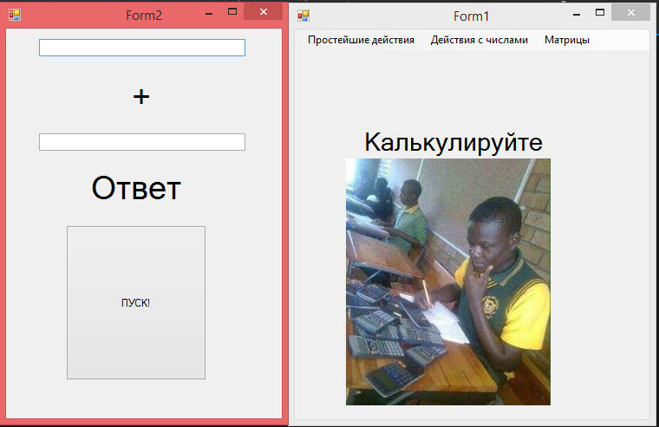

При нажатии на кнопку ПУСК происходит этот код: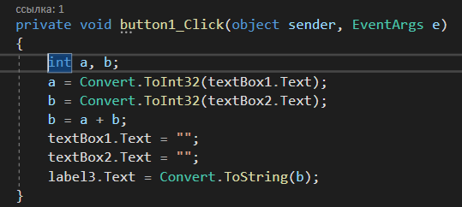

При выборе действия из этого списка, открывается новая форма:

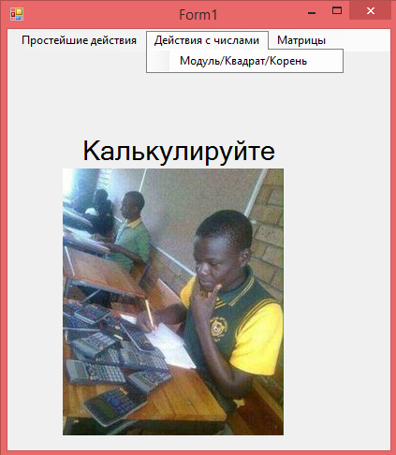

В которой происходит действие над 1 числом.

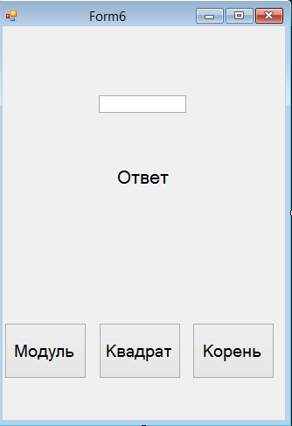

Матрицы имеют свои 2 формы. В них рассчитываются матрицы 2на2 и 3на3

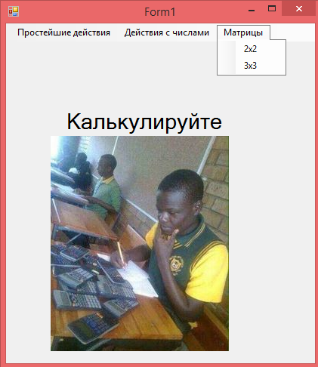

Так выглядит дизайн действий с матрицами.

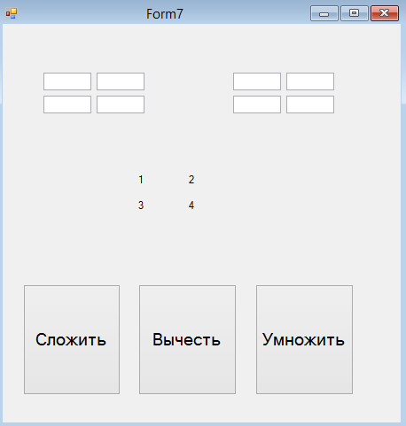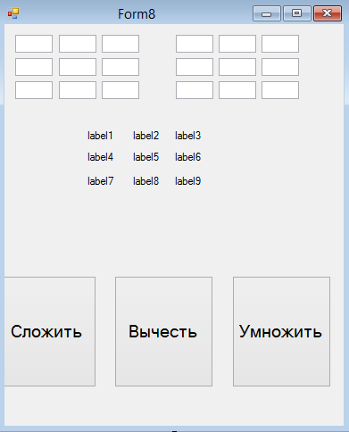

Код для действий над матрицами слишком большой. Поэтому я его не добавил.

Так выглядит результат работы матричного калькулятора

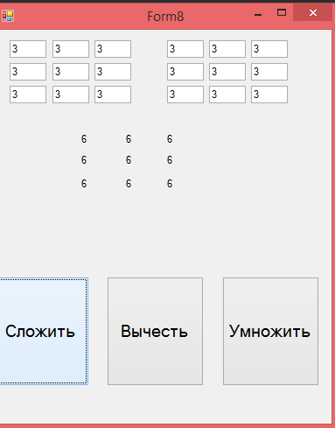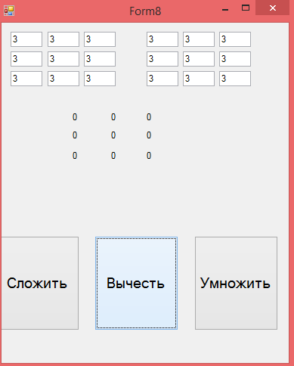

А так выглядит умножение матриц.

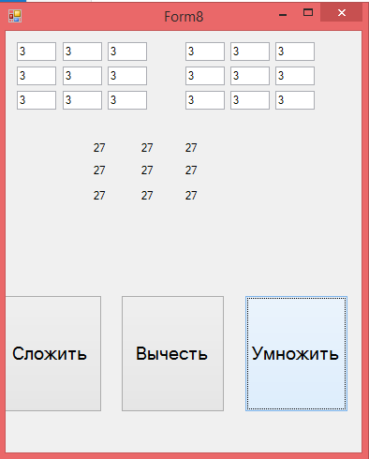

Сохранение данных в файл выглядит так:

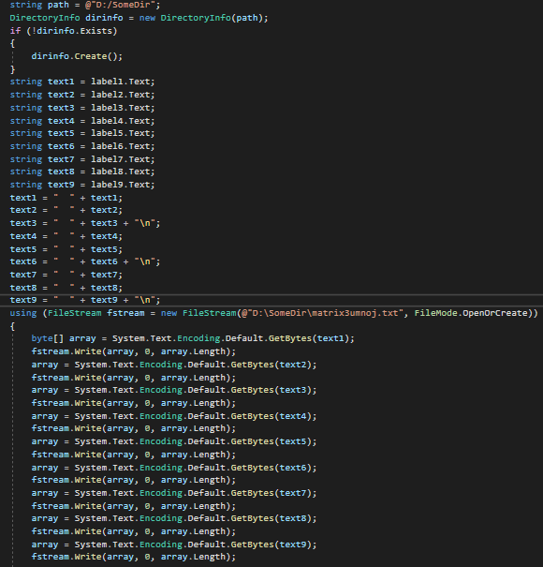

Каждое действие сохраняет результат в одной папке, но в разных текстовых документах.

